Racionálne čísla
1. a) $\frac{2}{3}+\frac{3}{4}=$ b) $\frac{6}{7}+\frac{3}{9}=$ c)$\frac{9}{3}−\frac{2}{5}=$ d)$\frac{\text{44}}{\text{11}}−1\frac{1}{2}=$

2. a) $3\frac{1}{5}−(1\frac{2}{3}+\frac{2}{7})=$ b)$2\frac{3}{8}−1\frac{3}{4}=$ c)$\frac{7}{2}−\frac{2}{5}=$ d)$\frac{8}{9}+\frac{\text{11}}{\text{18}}=$

3. Koľko mandariniek bolo na mise, ak deti zjedli $\frac{3}{5}$mandariniek a na mise ich ostalo 8?
4. Koľko metrov je $\frac{4}{9}$z 1,8km? 
5. Z 1,5 litrovej fľaše džúsu vypijeme $\frac{2}{3}$, koľko decilitrov džúsu nám zostalo vo fľaši?

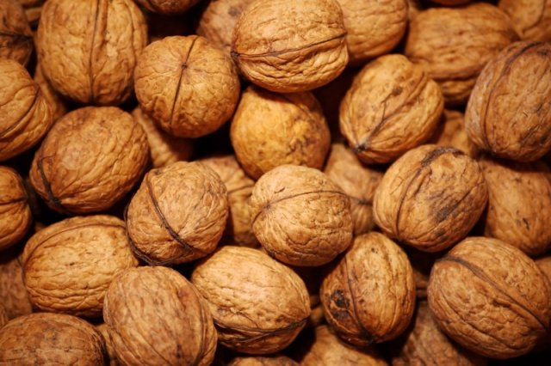
6.Vo vrecku máme 36 orieškov, chceme ich rozdeliť takto: Janko dostane$\frac{2}{9}$, Evka dostane$\frac{1}{4}$a Edko $\frac{5}{\text{12}}$orieškov. Koľko orieškov a aká časť nám ostane?


7. Žiaci 7A triedy nazbierali 250,5kg starého papiera, žiaci 7B triedy nazbierali o $\text{11}\frac{3}{4}$kg starého papiera viac. Koľko papiera nazbierali žiaci 7B triedy a koľko nazbierali obidve triedy spolu?

8. Koľko minút je $\frac{3}{8}$dňa?

9. Akú časť kruhu prejde hodinová ručička za 2 hodiny? Vyjadri zlomkom a znázorni.
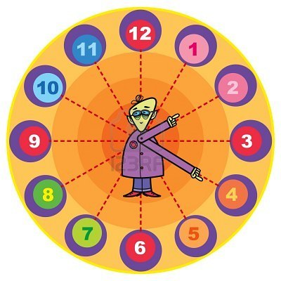

10. Ak za 2,75 kilogramu pomarančov zaplatíme 3,30 €, koľko zaplatíme za $\frac{3}{4}$kg pomarančov?
